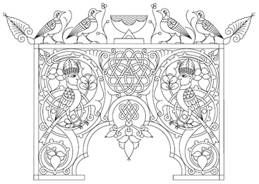



Le mot enluminure désigne les divers motifs décoratifs qui ornent une page de manuscrit.
Le but de l’enluminure est de rendre le texte plus compréhensible, plus mémorisable, plus lumineux à l’aide de couleurs.
- miniature (image), (Ce sont les premières bandes dessinées, le peuple ne savait pas lire)
- lettrine (lettre majuscule placée en tête d’un texte et occupant une hauteur supérieure à celle des autres caractères),
- bordures

